


CONSEJO
NACIONAL
DE LA J UVENTUD

El Consejo Nacional de la Juventud -CONJUVE-, a través de la Subdirección Administrativa,

CERTIFICA: Que lo requerido en el numeral catorce (14), del artículo diez (10), del Decreto Número cincuenta y siete guion dos mil ocho (57-2008), Ley de Acceso a la Información Pública, APLICA al CONJUVE por ser una Entidad Pública, al treinta y uno (31) de diciembre de dos mil veintiuno (2021), CONJUVE cuenta con contrato de mantenimiento de equipo, vehículos, inmuebles, plantas e instalaciones.

No. | NOG | Fecha  Adjudicación | Proveedor | NIT | Monto  Adjudicado | Plazo | F-echa Acta  Administrativa
z | 1524L912 | 31/08/2021 | CLEANOMATIC  DE GUATEMALA, S.A. | 54668190 | Q.90,000.00 | Del 01 de  septiembre de 2021 al 3t de diciembre de 2021 | 01/09/Z021

Guatemala 06 de enero de 2022.
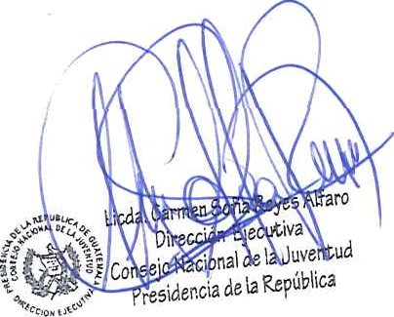

32 Ca lle 9-10 Co1 onia G ra nai 1, zona l1 Tel. ('502) 2498-0800
www.conjuve.pob.gt

